国信证券：基于相对强弱下单向波动差值应用

1. **策略原理**

此策略是基于RPS和波动率剪刀差作为信号的择时策略。

**波动率反映了市场情绪和趋势**，由于A股做空机制的欠缺，将股票开盘价之上和开盘价之下的波动率划分为上行波动率和下行波动率，上行波动率和下行波动率之差为剪刀差波动率，剪刀波动率具有较好的预测效果。波动率有振幅和标准差两种方式衡量。

**相对强弱指数RPS能够较好地表明市场是否处于强势**，投资者应当在市场处于强势时保持高仓位，市场弱势时保持低仓位。

1. **研报研究过程**

首先使用了日标准差和日振幅计算的波动率对收益率做granger因果检验，得到结果如下图，说明如此简单计算下的波动率和收益率之间并无明显相关性：（图中横轴代表预测天数，纵轴为相关系数）

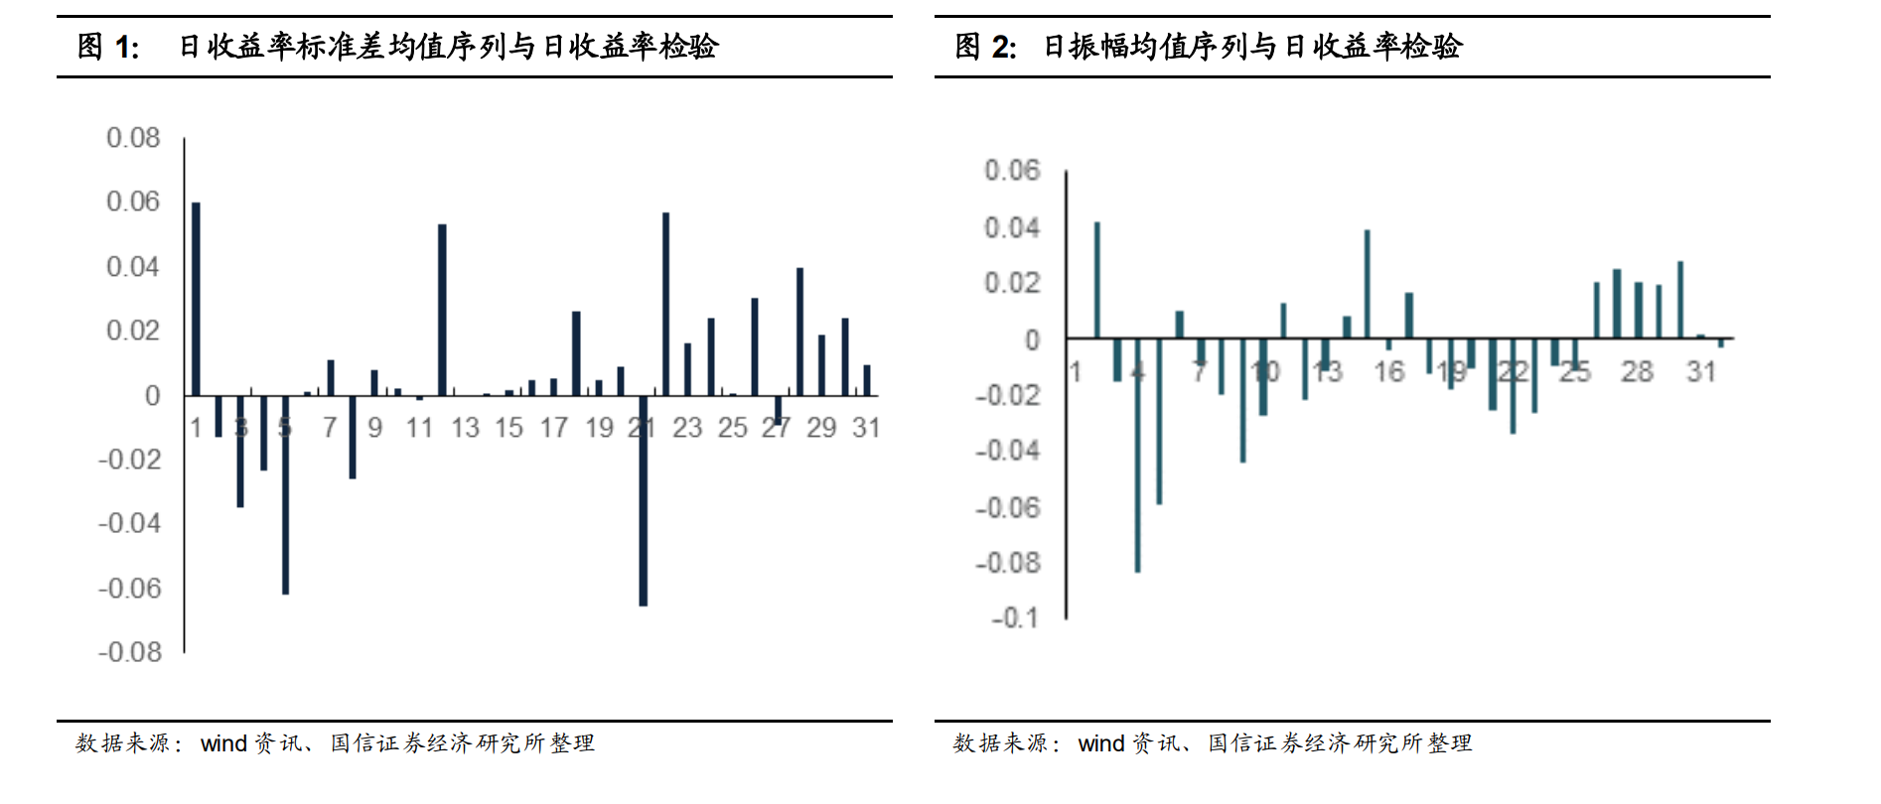

如果改为波动率剪刀差，即日上行波动率和下行波动率之差，对收益率再次做granger因果检验，可以发现预测能力大大提高，同时振幅剪刀差波动率的相关性更强：

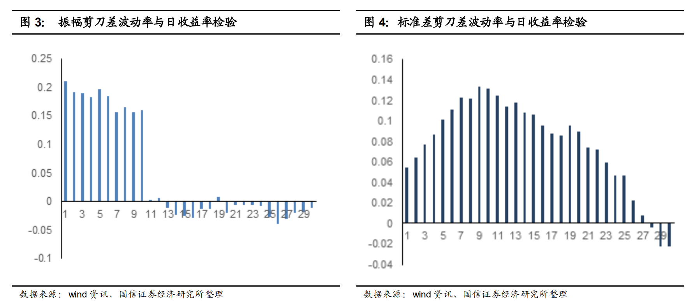

因此构建基于振幅剪刀差波动率的择时策略，当60日平均剪刀差波动率大于0时满仓，小于0时空仓，得到如下图结果，可见收益分布并不均匀。

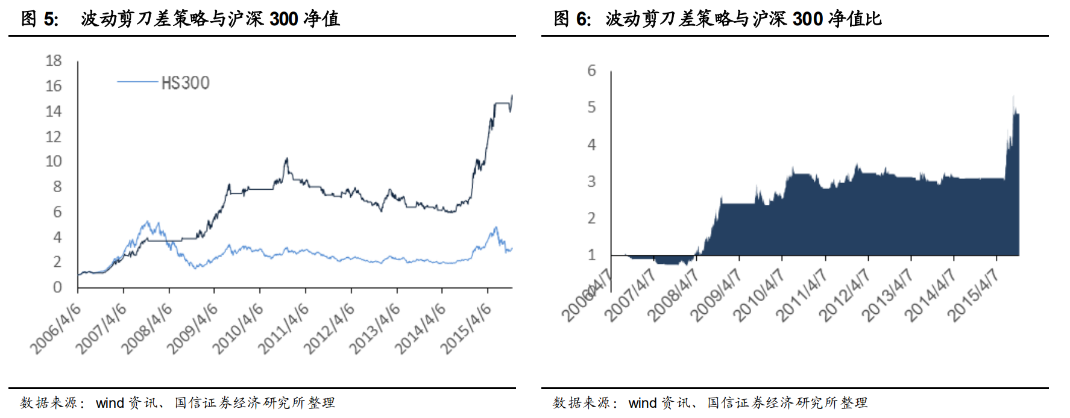

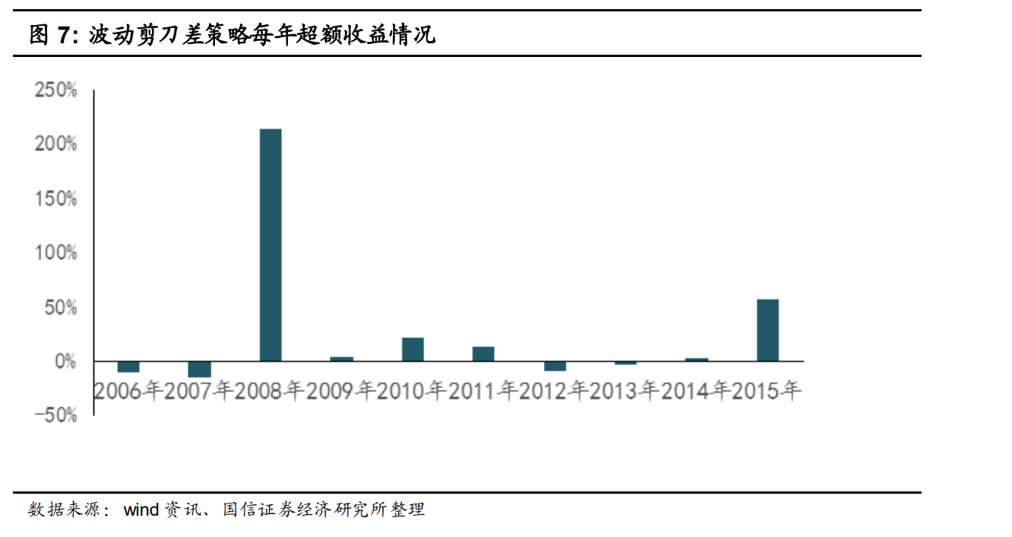

随后，通过将市场划分为牛市和震荡市，granger检验结果如下：

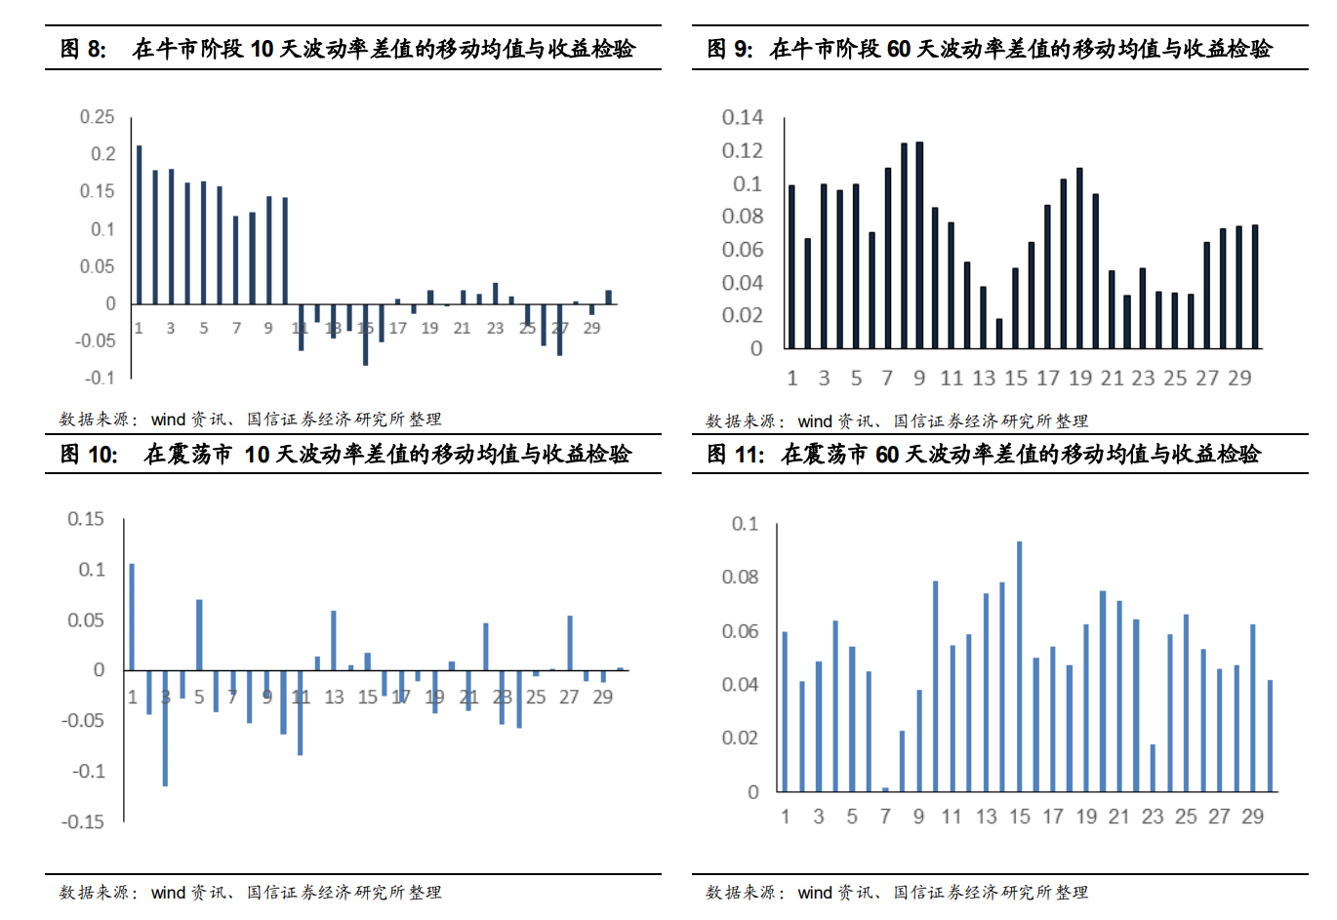

牛市中波动率差值和预测收益的相关系数显然更高，同时60天窗口期移动均值的相关系数也显著高于10天窗口期，说明波动率差值移动平均的窗口期以及所处的市场特征都会影响预测效果，有必要引入RPS指标判断市场特征。

RPS指标的计算方法和结果为：

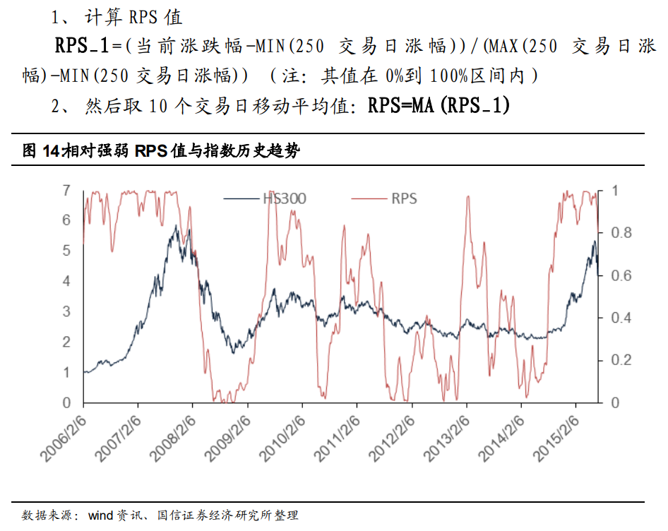

显然的确在市场处于牛市时，RPS指标的值更大。结合市场特征、移动平均窗口期和预测效果的关系，可以在RPS较大时，采取较长的窗口期，在RPS较小时采取较短的窗口期。

1. **研报策略：**

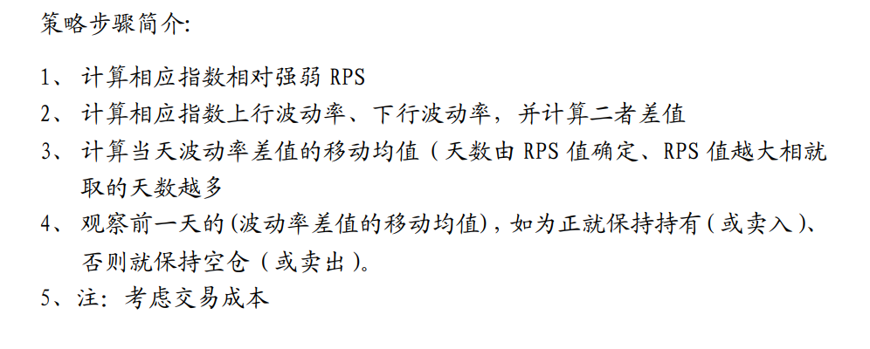

回测结果如下图：

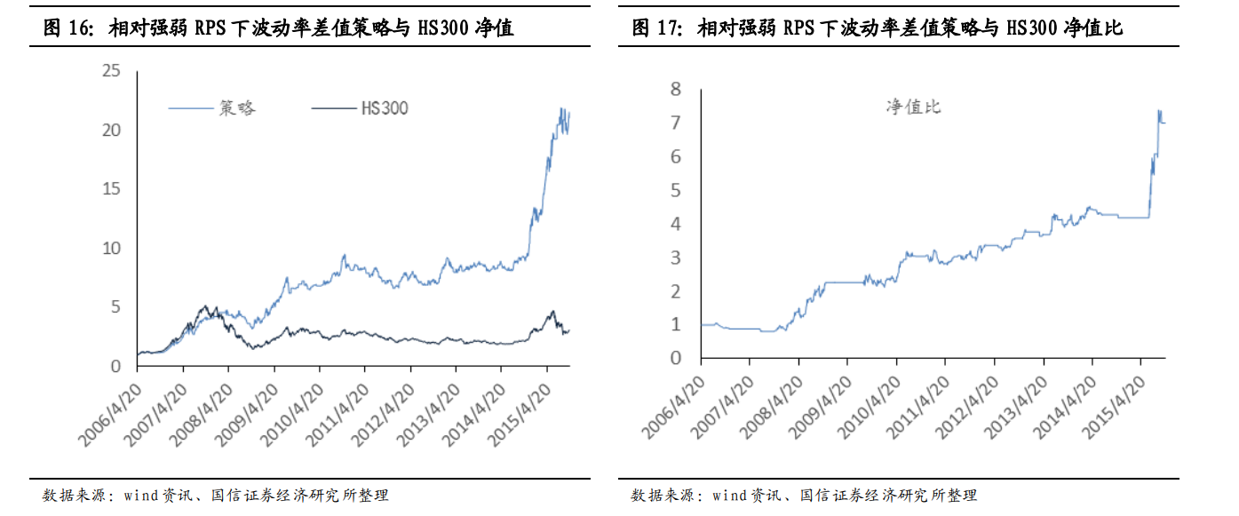

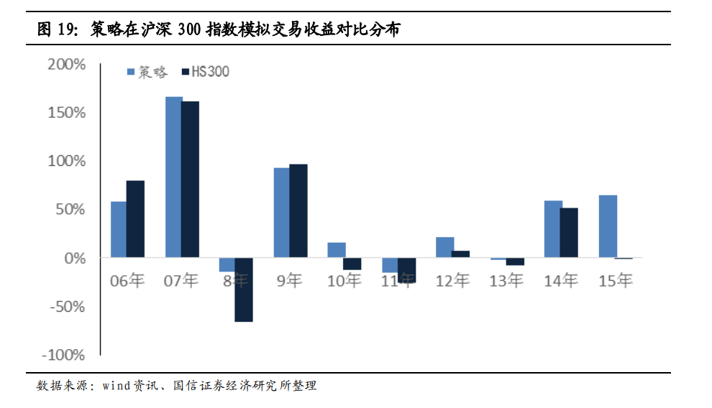

策略比较好的控制了回撤。

1. **个人回测结果**

先分别用标准差波动率和振幅波动率进行回测，查看大致的结果趋势，再结合RPS构建择时策略。

**1）使用标准差波动率的回测结果**

用中证500作为标的，先测试剪刀差波动率和当日收益率之间的关系，分别设置窗口期为10、20、30、70日的剪刀差波动率移动平均，使用2020/1/1-2023/数据，计算相关系数得到：

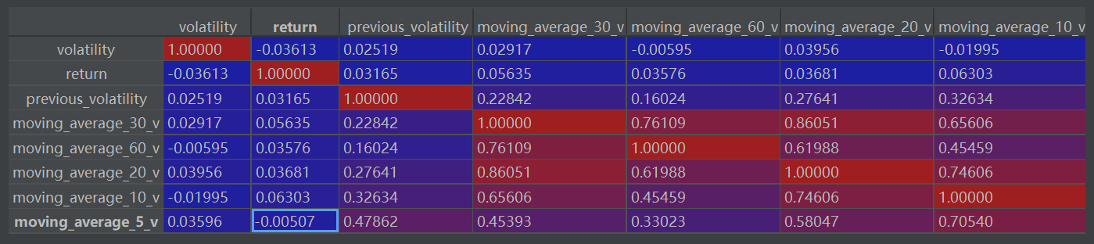

策略使用10天、20天、30天的剪刀波动率滚动窗口期，当大于0时买入，小于0时空仓，回测得到结果如下：

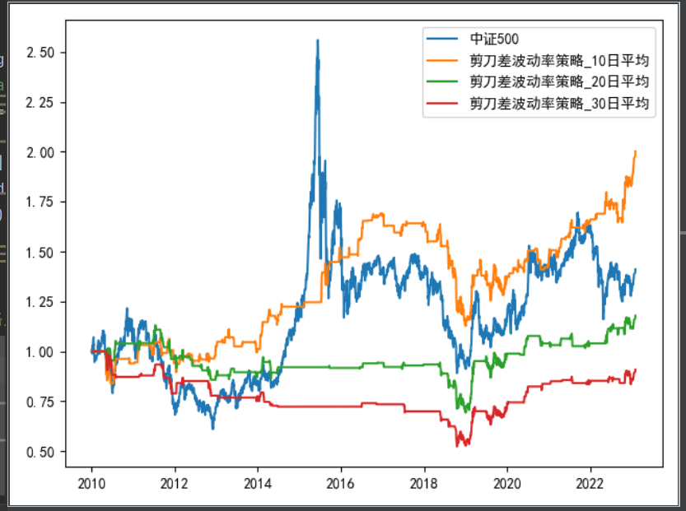

**2）使用振幅剪刀差波动率的回测结果**

同样设置10、20、30天的窗口期，显然回测结果好于用波动率衡量的标准差：

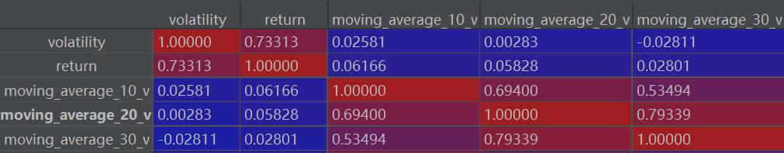

相关系数说明10天和20天的预测效果更好。下图回测结果也是如此

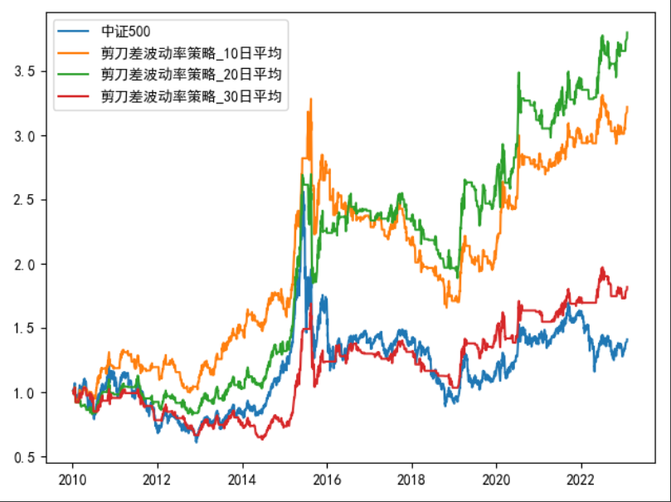

**3）RPS计算以及完整策略回测**

1. 使用研报中的方法计算RPS，绘制曲线：

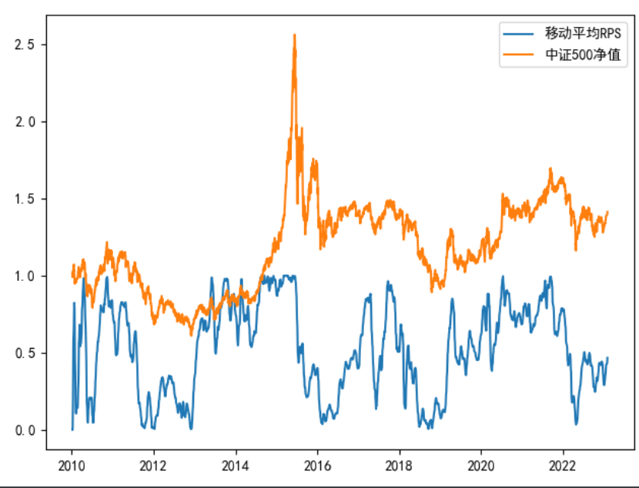

可以看到在牛市的情况下，的确RPS会更高。

1. 回测结果：

设置RPS门槛为0.5，当大于0.5时，使用20日的移动平均剪刀差波动率作为信号，当小于0.5时使用10日作为信号，得到净值曲线如下